СХЕМА ГРАНИЦ СЕРВИТУТА  НА КАДАСТРОВОМ ПЛАНЕ ТЕРРИТОРИИ | Приложение к соглашению № _____  об установлении сервитута в отношении части земельного участка с кадастровым  номером 86:12:0103001:556
Кадастровый номер земельного участка, в отношении которого испрашивается публичный сервитут: 86:12:0103001:556/чзу1, Местоположение испрашиваемого публичного сервитута: район берега реки Иртыш, участок 3. Публичный сервитут испрашивается с целью строительства, реконструкции, эксплуатации, капитального ремонта объектов электросетевого хозяйства, наименование объекта: «Электроснабжение объекта: «Жилой комплекс с подземной автостоянкой по ул. Георгия Величко № 11 в г. Ханты-Мансийске» по адресу: ХМАО – Югра, г. Ханты-Мансийск, улица Георгия Величко, земельный участок 11, кадастровый номер земельного участка 86:12:0103001:555».
Площадь сервитута 113 м² | Система координат: МСК-86_Зона_2
Обозначение характерных точек границы | Координаты |  | Обозначение характерных точек границы | Координаты
 | X | Y |  | X | Y
1 | 2 | 3 | 4 | 5 | 6
 | 954 594,29 | 2 660 262,66 | 4 | 954 578,81 | 2 660 264,10
 | 954 587,19 | 2 660 274,03 | 1 | 954 594,29 | 2 660 262,66
 | 954 577,82 | 2 660 270,06
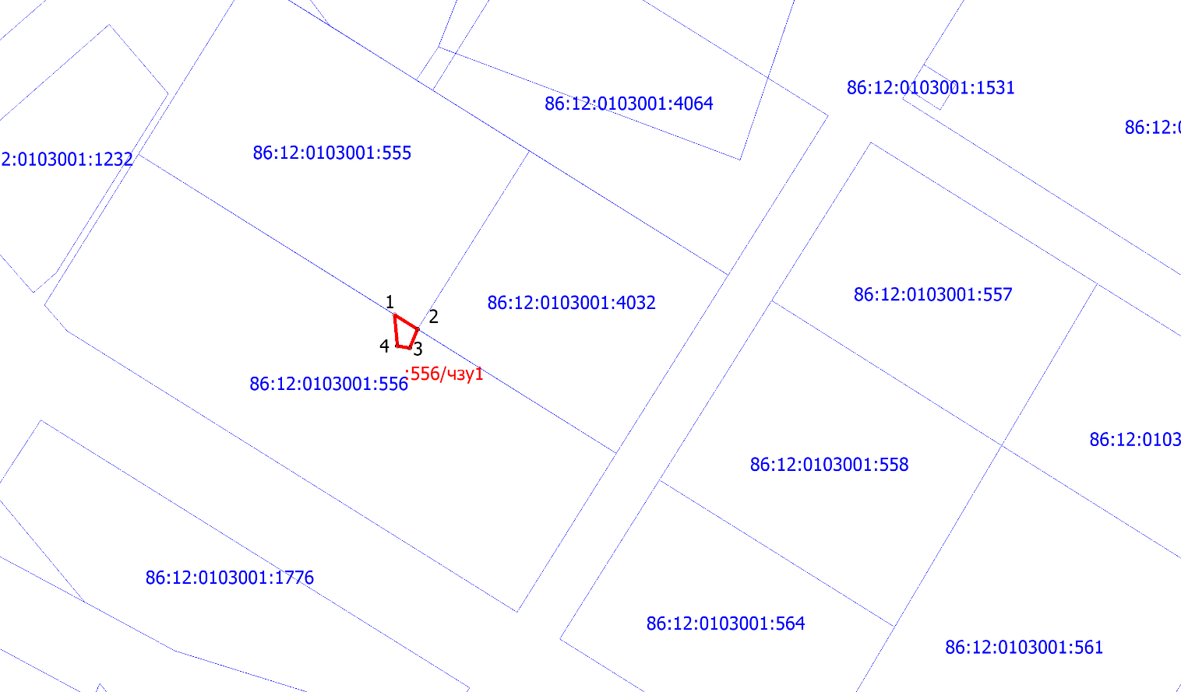

Условные обозначения
Масштаб 1:1000
-:556/чзу1 - обозначение границ публичного сервитута
- 86:12:0103001 - обозначения кадастровых кварталов по сведениям ЕГРН
:125 - обозначения земельных участков по сведениям ЕГРН

